«СЛАВЫ РАТНОЙ КАВАЛЕР»

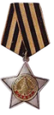
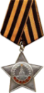
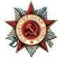
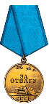
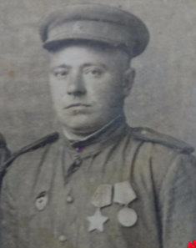
Мой прадедушка АБРАМОВ Александр Афанасьевич родился в 1914 году в деревне Абрамовка Фатежского района Курской области. На фронт призван в 1941 году Фатежским РВК. Гвардии ефрейтор, линейный надсмотрщик кабельной роты 130-го гвардейского батальона связи. В ночь на 29 января 1945 года «обеспечил бесперебойную связь подразделений 22-го стрелкового корпуса, устранив 11 повреждений, чем способствовал грамотным отражениям контратак противника». Награжден орденами Славы III степени (02.05.1945), II степени (24.04.1945), орденом Отечественной войны II степени, медалью «За отвагу» (23.12.1943), «За победу над Германией» (1945). После войны работал председателем Кромского сельсовета Фатежского района Курской области. Умер в мае 1965 года.

Он ушел из жизни молодой,
Накануне праздника Свободы –
Когда День Победы боевой
Славили спасенные народы.

Завершил внезапно жизнь свою,
Юбилея славного не встретив,
Но победный праздничный салют
В его честь разнесся по планете.

Жил он скромно – словно не герой,
Даже в праздник не носил медалей,
Только внуки орденской звездой
По углам украдкою играли.

Был мой прадед искренен и чист,
Но судьбы военной не поведал.
Знали все, что был телефонист,
Мы по рассказам сослуживцев деда.

Лишь по истеченью многих лет
Наградные строки документов
Нам пролили, наконец-то свет,
На боевого прошлого моменты.

Прадед мой сражался как герой,
Без сомнений, ропота и стона:
Храбрый пехотинец – рядовой,
Лишь один из многих миллионов.

Защищал собой московский путь,
Обеспечивал связь в славном курском крае,
Чтобы враг не в силах был согнуть
Курский выступ воли несгибаемый.

Прадед и Европу защищал
И спасал (если принять чуть больше),
Свою кровь отважно проливал
В Австрии, Германии и Польше.

Под огнем немецких батарей,
Днем и ночью, в зной и злую стужу,
С верною катушкою своей
Всегда был там, где был особо нужен.

За отвагу взводный старшина
Награжден был россыпью медалей,
А потом и «Славы» ордена
На груди героя засверкали.

В дни, когда закончилась война,
(в части случай очень уникальный),
За проявленную храбрость старшина
Был к «Славе» первой степени представлен.

Но в эти дни уже не до наград
Ему было в том победном мае.
Всей душой он встретиться был рад
С той, что ждала его в далеком курском крае.

А потом крестьянский славный путь:
Дом, семья, да тихие закаты.
Удалось России мир вернуть
Прадеду – отважному солдату.

